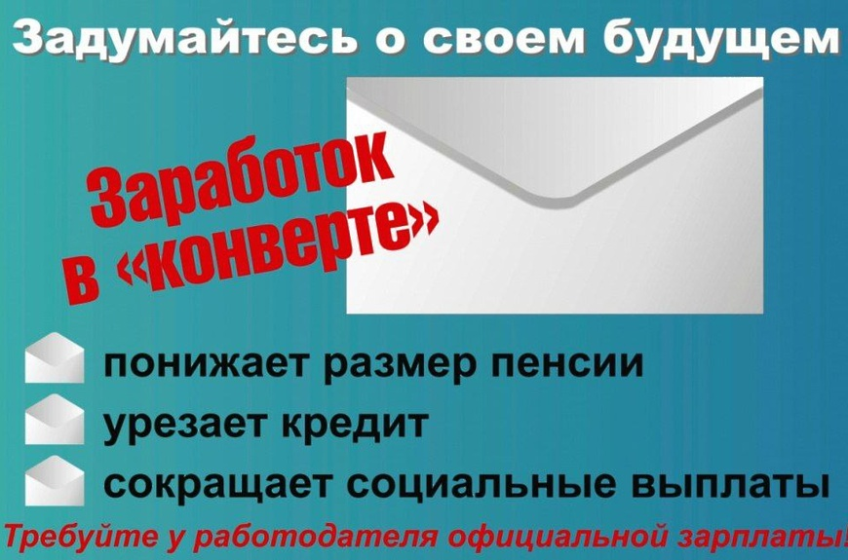

Неформальная занятость (нелегальная занятость) — актуальная проблема в России в 2026 году.
Сложилась ситуация, когда некоторые работодатели в целях экономии и ухода от налоговых и других обязательных платежей, принимая работника, отказывают ему в оформлении трудовых отношений. Кроме того, и многие работники предпочитают работать без официального оформления, т.е. фактически осуществляя те или иные виды деятельности, не состоят ни в трудовых, ни в гражданско-правовых отношениях с работодателем.
Соглашаясь работать неформально, работник рискует:
– получать заниженную оплату труда;
– не получить заработную плату в случае любого конфликта с работодателем;
– не получить отпускные или вовсе не пойти в отпуск;
– не получить оплату листка нетрудоспособности;
– не получить в полном объеме пособие по безработице;
– полностью лишиться социальных гарантий, предусмотренных трудовым договором (пособие по уходу за ребенком, выходные пособия в случае увольнения по сокращению штатов и другие);
– получить отказ в расследовании несчастного случая на производстве;
– не получить расчет при увольнении.
С 1 января 2025 года утверждены и действуют правила ведения общедоступного реестра работодателей, у которых выявлены факты нелегальной занятости. Сведения, содержащиеся в реестре, подлежат размещению на официальном сайте Роструда. Основанием для внесения записи в реестр является наличие вступившего в законную силу постановления по делу об административном правонарушении об уклонении от оформления трудового договора или заключении гражданско-правового договора, фактически регулирующего трудовые отношения между работником и работодателем, в соответствии с ч. 4 ст. 5.27 КоАП РФ.
Попадание ИП или организации в реестр Роструда грозит: внеплановыми проверками контролирующих органов, повышенными административными штрафами, ограничениями на получение субсидий, грантов, льготных кредитов, налоговых преференций, запретом на участие в госзакупках.
Создание реестра направлено на повышение прозрачности рынка труда и доступности информации о работодателях. Соискатели смогут заранее оценить добросовестность компании и принять взвешенное решение о трудоустройстве.

